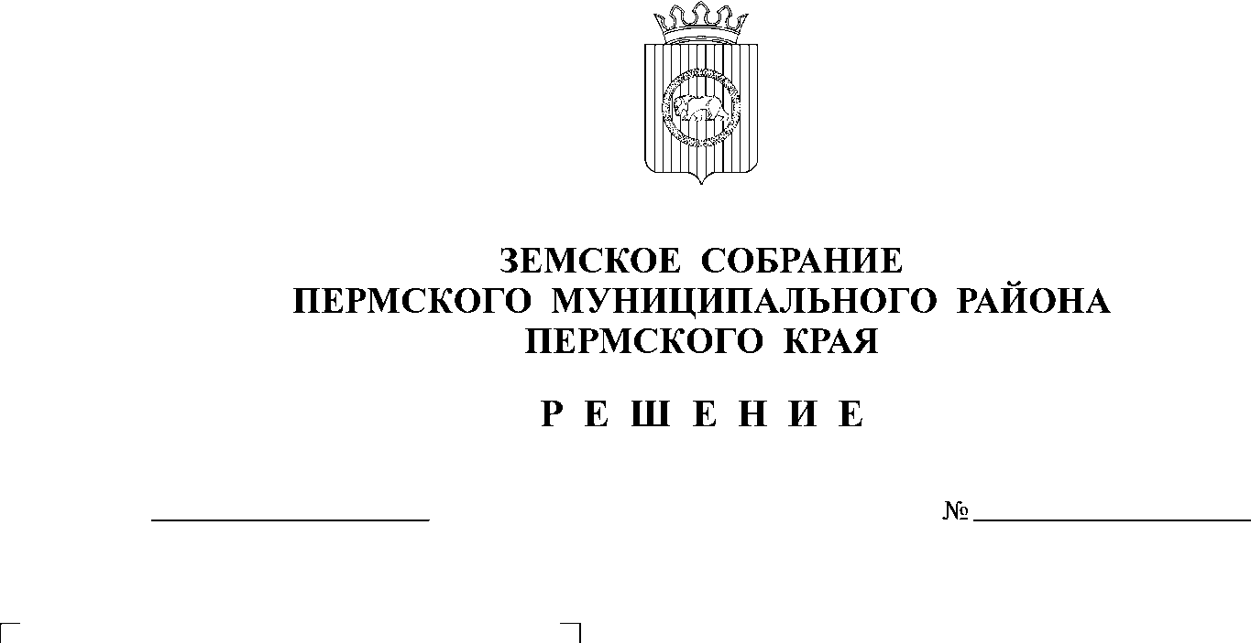
О внесении изменений в Положение
об Общественной палате Пермского муниципального района, утвержденное решением Земского Собрания Пермского муниципального района
от 29.01.2015 № 39
219
28.04.2022
В целях реализации статьи 7 Федерального закона от 23.06.2016 № 183-ФЗ «Об общих принципах организации и деятельности общественных палат субъектов Российской Федерации», в соответствии с частью 2 статьи 25 Устава муниципального образования «Пермский муниципальный район»

Земское Собрание РЕШАЕТ:
1. Внести в Положение об Общественной палате Пермского муниципального района, утвержденное решением Земского Собрания Пермского муниципального района от 29.01.2015 № 39 (в ред. от 28.09.2017 № 260, от 27.06.2019 № 408, от 28.01.2021 № 102), изменение, изложив подпункт 1 пункта 2 раздела 4 в следующей редакции:
«1) Президент Российской Федерации, сенаторы Российской Федерации, депутаты Государственной Думы Федерального Собрания Российской Федерации, члены Правительства Российской Федерации, судьи, иные лица, замещающие государственные должности Российской Федерации, лица, замещающие должности федеральной государственной службы, депутаты законодательных (представительных) органов государственной власти субъектов Российской Федерации, иные лица, замещающие государственные должности субъектов Российской Федерации, лица, замещающие должности государственной гражданской службы субъектов Российской Федерации, должности муниципальной службы, а также лица, замещающие муниципальные должности;».
2. Настоящее решение опубликовать в бюллетене муниципального образования «Пермский муниципальный район» и разместить на официальном сайте Пермского муниципального района Пермского края.
3. Настоящее решение вступает в силу со дня его официального опубликования в бюллетене муниципального образования «Пермский муниципальный район».

Глава
муниципального района В.Ю. Цветов

Председатель
Земского Собрания Д.В. Гордиенко

